LIETUVOS RESPUBLIKOS APLINKOS MINISTRO
ĮSAKYMAS

DĖL TELŠIŲ APSKRITIES (MAŽEIKIŲ, PLUNGĖS, TELŠIŲ RAJONŲ IR RIETAVO SAVIVALDYBIŲ) MIŠKŲ TVARKYMO SCHEMOS IR ALYTAUS MIESTO SAVIVALDYBĖS VIDINĖS MIŠKOTVARKOS PROJEKTO TVIRTINIMO

2009 m. liepos 16 d. Nr. D1-413
Vilnius

Vadovaudamasis Lietuvos Respublikos miškų įstatymo (Žin., 1994, Nr. 96-1872; 2001, Nr. 35-1161; 2006, Nr. 61-2174) 14 straipsnio 3 dalimi ir atsižvelgdamas į Miškų tvarkymo schemų rengimo taisyklių, patvirtintų Lietuvos Respublikos aplinkos ministro 2006 m. rugsėjo 1 d. įsakymu Nr. D1-406 (Žin., 2006, Nr. 95-3741), 44 punktą ir Vidinės miškotvarkos projektų rengimo taisyklių, patvirtintų Lietuvos Respublikos aplinkos ministro 2006 m. rugsėjo 1 d. įsakymu Nr. D1-406 (Žin., 2006, Nr. 95-3741), 22 punktą:
1. Tvirtinu:
1.1. Telšių apskrities (Mažeikių, Plungės, Telšių rajonų ir Rietavo savivaldybių) miškų tvarkymo schemą (nepridedama);
1.2. Alytaus miesto savivaldybės vidinės miškotvarkos projektą (nepridedama)*.
2. Pavedu Aplinkos ministerijos Miškų departamentui per 15 darbo dienų nuo šio įsakymo įsigaliojimo įregistruoti Telšių apskrities (Mažeikių, Plungės, Telšių rajonų ir Rietavo savivaldybių) miškų tvarkymo schemą Lietuvos Respublikos teritorijų planavimo dokumentų registre.

Aplinkos ministras Gediminas Kazlauskas

______________

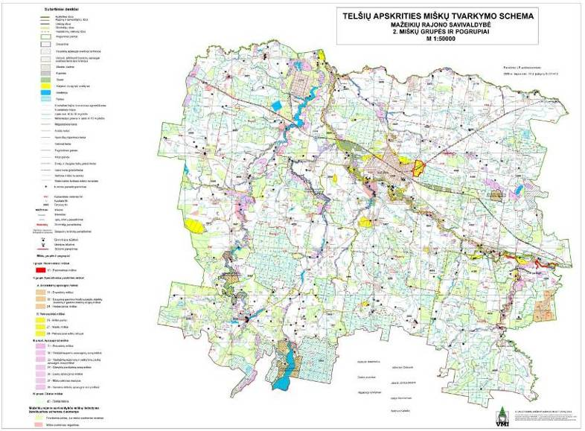

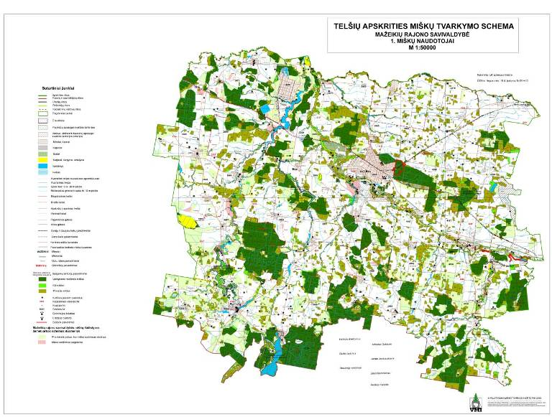

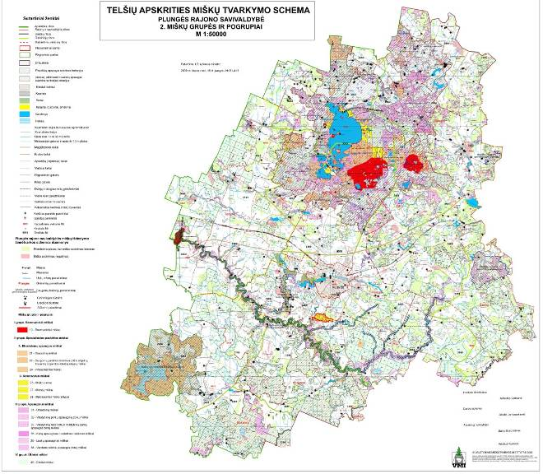

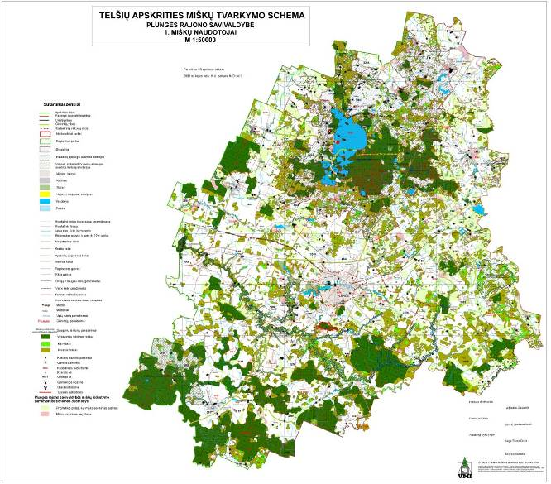

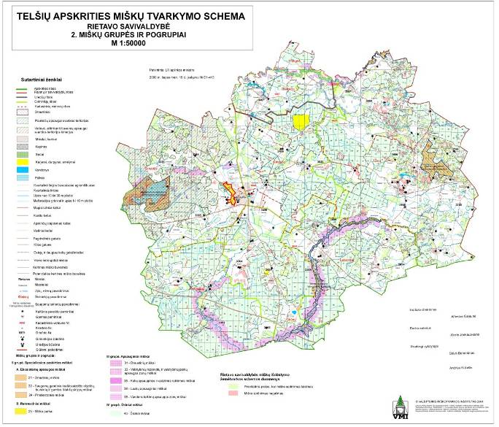

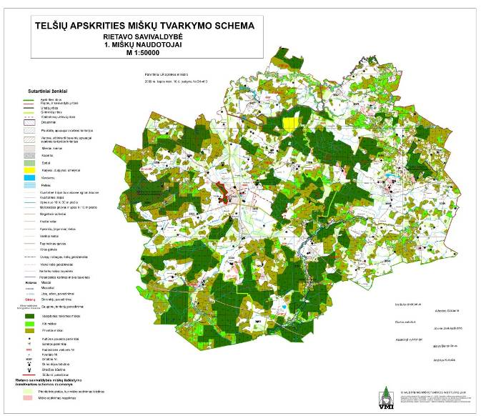

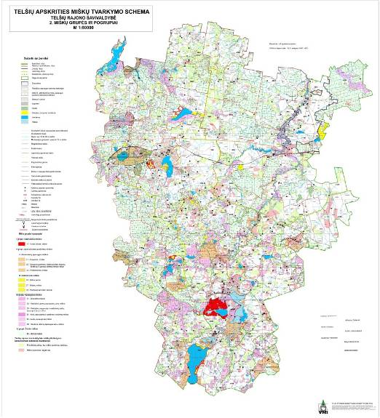

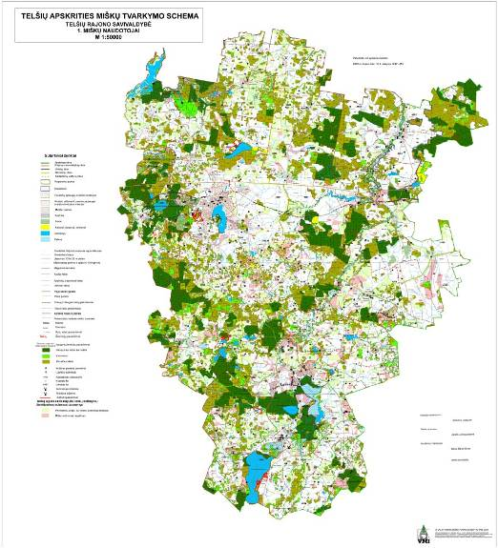
_________________
Alytaus miesto savivaldybės Vidinės miškotvarkos projekto santrauka

Vidinės miškotvarkos projektas – tai miško ūkio veiklos planas, kuris rengiamas visoms valstybinių miškų valdytojų bei privačioms miškų valdoms ar jų grupėms ir skiriamas konkrečioms tvarkymo priemonėms jose nustatyti.
Miškotvarkos projektas parengtas Alytaus miesto savivaldybės valdomiems (valstybinės reikšmės) miškams, kur projektuojamos ūkinės priemonės numatytos naudojant 2003 m. valstybinės miškų inventorizacijos duomenis. Pagal šį vidinės miškotvarkos projektą bus tvarkomi, naudojami ir atkuriami miškus per 2009–2018 metus.
Svarbiausi ilgalaikiai Alytaus miesto savivaldybės tvarkomų miškų tikslai: optimalios miško funkcinės struktūros rūšinės sudėties, miško amžiaus ir erdvinės miško struktūros palaikymas bei visų miško funkcijų, tvaraus ir subalansuoto miško ūkio vedimas.
Projektiniai miškotvarkos sprendiniai įgalina vykdyti vidinės trukmės (per 10 metų) miško ūkines priemones.

PROJEKTUOJAMA VYKMEČIUI METINĖ KIRTIMŲ APIMTIS

Kirtimų rūšis | Metinė apimtis |  |  |  | Iškertamas likvidinis tūris iš  1 ha/m3
Kirtimų rūšis | plotas  (ha) | tūris (m3) |  | likvidinio tūrio % nuo bendro tūrio | Iškertamas likvidinis tūris iš  1 ha/m3
Kirtimų rūšis | plotas  (ha) | bendras | likvidinis | likvidinio tūrio % nuo bendro tūrio | Iškertamas likvidinis tūris iš  1 ha/m3
1. Pagrindiniai kirtimai, iš viso
2. Brandžių medžių nebrandžiuose medynuose kirtimas | x | 21 | 20 | 80
3. Ugdymo kirtimai, iš viso | 1,17 | 62 | 44 | 71 | 38
– jaunuolynų ugdymas | 0,22 | 3
– retinimai | 0,77 | 46 | 33 | 72 | 43
– einamieji | 0,18 | 13 | 11 | 85 | 61
4. Sanitariniai kirtimai | x | 110 | 90 | 82
5. Kiti kirtimai | x | 5 | 3 | 60
Iš viso: | 1,17 | 198 | 157 | 79

MIŠKO ATKŪRIMO FONDAS

Žemės naudmenos | Plotas (ha)
1. Neapaugusios mišku žemės, iš viso | 5,2
– kirtavietės, žuvę medynai
– miško aikštės | 5,2
– žemė skirta miškui įveisti
2. Dalinis želdinimas | 1,8
Iš viso: | 7,0

Miškotvarka nustatė preliminarų miško atkūrimo būdą. Želdintinos medžių rūšys parinktos pagal želdinių tipus, nurodytus Miško atkūrimo ir įveisimo nuostatuose (6–8 priedai).
Neapaugusiems mišku plotams inventorizacijos metu buvo nustatytas miško atkūrimo būdas, želdintinos medžių rūšys, įvertinti želti paliekami plotai (želiančios medžių rūšys jų skaičius 1 ha, tikslinė sudėtis).
Esamų neapaugusių mišku plotų paliekama želti 5,2 ha. Dalinis želdinimas projektuojamas 1,8 ha plote.
Šiuo metu miškotvarka naujai želdintinų plotų miškų ūkio paskirties žemėje nenumato, išskyrus 5,2 ha neapaugusių mišku žemių palieka žėlimui.
Vidinės miškotvarkos projekte numatyta: tausojantis, daugiatikslis miško naudojimas, užtikrinantis miško ekosistemų stabilumą, esamų gamtinių bei kultūrinių vertybių išsaugojimą, biologinės įvairovės palaikymą, taip pat ekonominių klausimų sprendimą.

_________________

 Dokumentų originalai saugomi ir su jais susipažinti galima Aplinkos ministerijos Miškų departamento Miškotvarkos ir miško išteklių skyriuje adresu: A. Juozapavičiaus g. 9, Vilnius.

